Почвенная фреза для каменистой земли – серия 1FSU/1FSD
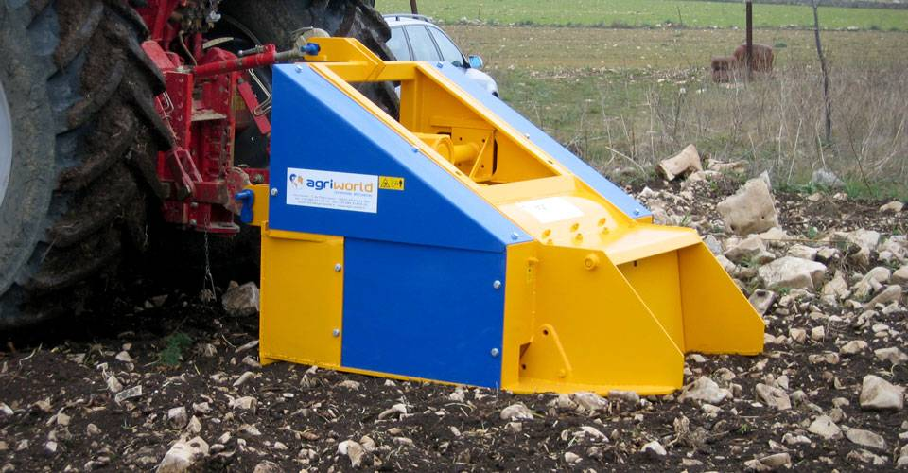

Технические характеристики:

Модели | 1FSD-130.16
Необходимая мощность, л.с. | 90-110
рабочая ширина, мм | 1550
Ширина ротора, мм | 920
рабочая глубина, мм | 200
ВОМ, об/мин | 1000
Вес, кг | 1800

